 | Ecole Sacré Cœur  27 rue des martyrs  59 410 Anzin  09 67 03 70 39  ogecsacrecoeuranzin@wanadoo.fr | 

RENTREE SCOLAIRE 2026 – 2027
Mardi 1er septembre 2026 – 8h45

Liste des fournitures pour la classe de CE1 – CE2 – Mme Sylvie

Une trousse principale contenant :
- 4 surligneurs de couleurs différentes (fluo couleurs claires)
- 3 stylos billes avec lesquels votre enfant a une belle écriture (1 bleu, 1 rouge et 1 vert)
- 1 crayon gris HB
- 1 gomme
- 1 taille-crayons avec réservoir
- 1 règle graduée en plastique (20 cm)
- 1 gros bâton de colle UHU (21g)
- 1 feutre Velleda
- 1 paire de ciseaux

Une trousse contenant feutres et crayons de couleurs

- Un agenda : 1 page = 1 jour
- 1 porte-vues 80 vues  - 1 ardoise + 6 feutres Velleda  - 1 dictionnaire Maxi Larousse CE-CM (cf. photo ci-contre)  - 1 pochette de papier Canson blanc 24x32  - 1 pochette de papier Canson couleurs vives 24x32  - 1 grande pochette bleue en plastique avec élastiques  - 1 grande pochette rouge en plastique avec élastiques  - 1 calculatrice simple | 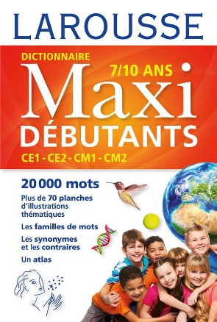

Une réserve (qui restera dans la classe) contenant :
- 8 tubes de colle
- 3 stylos bleus
- 3 crayons gris
- 5 feutres Velleda

- 1 boîte de mouchoirs
- 1 rouleau d’essuie-tout

Prévoir : du papier pour recouvrir les livres, une tenue de sport et une tenue de piscine.
La consommation de colles, stylos, gomme, feutres « Velléda », crayon gris étant importante, prévoyez du matériel de rechange à la maison. MERCI D’ETIQUETER CHAQUE MATERIEL AU NOM DE VOTRE ENFANT

Pour le goûter du matin (pas de goûter l’après-midi, sauf garderie) : prévoir une boîte avec couvercle et une gourde. Pas d’emballage : « goûter zéro déchet »

Merci d’apporter un chèque de 55 €, à l’ordre de l’OGEC Sacré Cœur pour le matériel pédagogique commandé par l’école, les photocopies, les fichiers et les albums de l’année.
Bonnes vacances !

